Figura 1 2

Figura 2 3

Figura 3 3

Figura 4 5

Figura 5 6

Figura 6 7

Imagen 1

Imagen 1 1

Imagen 2: Distancia mínima encontrada 4

Imagen 6: Criterio de la primera y segunda derivada 9

Imagen 7: Modelo de caja por construir 10

Imagen 8: Codificación en la hoja electrónica 12

Imagen 9: Modelación matemática utilizando la hoja electrónica 13

Imagen 10: Propuesta de solución esperada 14

Imagen 11: Caso típico para escribir ecuaciones 16

Imagen 12: Consideraciones para el primer término de la ecuación 17

Imagen 13: Consideraciones para el segundo término de la ecuación 17

Imagen 14: Consideraciones para el tercer término de la ecuación 18

Imagen 15: Calcular el determinante de la ecuación 18

Imagen 16: Propuesta para solventar los requerimientos asociados a los signos del primer término de la ecuación 19

Imagen 17: Propuesta para solventar los requerimientos asociados al segundo término de la ecuación 19

Imagen 18: Propuesta para solventar los requerimientos asociados al tercer término de la ecuación 20

Imagen 19: Insertar símbolos en la hoja electrónica 20

Imagen 20 : El rol del lenguaje simbólico en la función concatenar en la hoja electrónica 21

Imagen 21: La función concatenar en la escritura de la ecuación para el caso de desplazamiento horizontal 21

Imagen 22: El sentido del desplazamiento horizontal y su relación con el signo asociado 22

Imagen 23: Prueba lógica para el desplazamiento horizontal según el signo asociado 22

Imagen 24: Caso especial para cuando el desplazamiento horizontal el CERO 23

Imagen 25: Una alternativa para escribir la ecuación en Microsoft Excel 23

Imagen 26: Ampliación de la alternativa para escribir la ecuación en Microsoft Excel 23

Imagen 27: Vista de una las salidas de la aplicación 24

Imagen 28: La suma de dos de sus lados no puede igual al tercer lado 24

Imagen 29: Validación para las medidas de los lados del triángulo 24

Imagen 30: Un triángulo equilátero no puede ser un triángulo rectángulo 24

Imagen 31: Un triángulo rectángulo escaleno 25

Imagen 32: Un triángulo rectángulo isósceles 25

Imagen 33: Teorema de Herón 26

Imagen 34: Calculo del área de un triángulo utilizando el Teorema de Herón 26

# El pensamiento computacional como contexto para las matemáticas ambiciosas

En los Derechos Básicos de Aprendizaje (DBA) el gobierno colombiano establece criterios para valorar la calidad de los aprendizaje del alumnado en sus niveles de educación pre escolar, básica y media (Ministerio de Educación Nacional, 2016)

Propone relaciones o modelos funcionales entre variables e identifica y analiza propiedades de covariación entre variables, en contextos numéricos y cotidianos y las representa mediante gráficas (cartesianas, continuas, formadas por segmentos, etc.)

Evidencias de aprendizaje

* Toma decisiones informadas en exploraciones numéricas, algebraicas o gráficas de los modelos matemáticos usados
* Relaciona características algebraicas de las funciones, sus gráficas y procesos de aproximación sucesivas

Situación Problema No. 1

Una araña ubicada en una esquina quiere cazar a una mosca que está ubicada en la esquina inferior izquierda de una caja cúbica cuyo lado mide un metro. La araña usará un camino recto pasando por dos caras del cubo y atravesando una de sus aristas por un punto X como se muestra en la línea punteada de la figura. Determina la posición del punto X para que el camino seguido por la mosca sea el más corto. Encuentra el camino más corto que ha de seguir la araña para llegar hasta la mosca.

Figura 1

Trayectoria seguida por los insectos

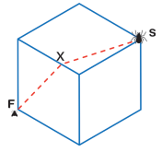

Utiliza el Teorema de Pitágoras para obtener la distancia de la línea punteada. Explora numéricamente un modelo algebraico de las longitudes de las rutas posibles.

Figura 2

Distancia mínima encontrada

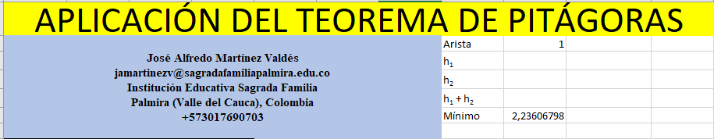

Figura 3

Valor simbólico para la distancia mínima

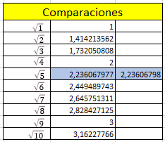

Tabla 1

Modelo algebraico de las longitudes de las rutas posibles

| x | h1 | h2 | h1 + h2 |
| --- | --- | --- | --- |
| 0,000 | 1 | 1,41421356 | 2,41421356 |
| 0,025 | 1,00031245 | 1,39664777 | 2,39696022 |
| 0,050 | 1,00124922 | 1,37931142 | 2,38056064 |
| 0,075 | 1,00280856 | 1,36221327 | 2,36502183 |
| 0,100 | 1,00498756 | 1,3453624 | 2,35034997 |
| 0,125 | 1,00778222 | 1,32876823 | 2,33655045 |
| 0,150 | 1,01118742 | 1,31244047 | 2,3236279 |
| 0,175 | 1,01519703 | 1,29638922 | 2,31158624 |
| 0,200 | 1,0198039 | 1,28062485 | 2,30042875 |
| 0,225 | 1,025 | 1,26515809 | 2,29015809 |
| 0,250 | 1,03077641 | 1,25 | 2,28077641 |
| 0,275 | 1,03712343 | 1,23516193 | 2,27228536 |
| 0,300 | 1,04403065 | 1,22065556 | 2,26468621 |
| 0,325 | 1,05148704 | 1,20649285 | 2,25797989 |
| 0,350 | 1,05948101 | 1,19268604 | 2,25216705 |
| 0,375 | 1,06800047 | 1,17924764 | 2,24724811 |
| 0,400 | 1,07703296 | 1,16619038 | 2,24322334 |
| 0,425 | 1,08656569 | 1,1535272 | 2,24009289 |
| 0,450 | 1,09658561 | 1,14127122 | 2,23785683 |
| 0,475 | 1,10707949 | 1,1294357 | 2,23651519 |
| 0,500 | 1,11803399 | 1,11803399 | 2,23606798 |
| 0,525 | 1,1294357 | 1,10707949 | 2,23651519 |
| 0,550 | 1,14127122 | 1,09658561 | 2,23785683 |
| 0,575 | 1,1535272 | 1,08656569 | 2,24009289 |
| 0,600 | 1,16619038 | 1,07703296 | 2,24322334 |
| 0,625 | 1,17924764 | 1,06800047 | 2,24724811 |
| 0,650 | 1,19268604 | 1,05948101 | 2,25216705 |
| 0,675 | 1,20649285 | 1,05148704 | 2,25797989 |
| 0,700 | 1,22065556 | 1,04403065 | 2,26468621 |
| 0,725 | 1,23516193 | 1,03712343 | 2,27228536 |
| 0,750 | 1,25 | 1,03077641 | 2,28077641 |
| 0,775 | 1,26515809 | 1,025 | 2,29015809 |
| 0,800 | 1,28062485 | 1,0198039 | 2,30042875 |
| 0,825 | 1,29638922 | 1,01519703 | 2,31158624 |
| 0,850 | 1,31244047 | 1,01118742 | 2,3236279 |
| 0,875 | 1,32876823 | 1,00778222 | 2,33655045 |
| 0,900 | 1,3453624 | 1,00498756 | 2,35034997 |
| 0,925 | 1,36221327 | 1,00280856 | 2,36502183 |
| 0,950 | 1,37931142 | 1,00124922 | 2,38056064 |
| 0,975 | 1,39664777 | 1,00031245 | 2,39696022 |
| 1,000 | 1,41421356 | 1 | 2,41421356 |

Figura 4

Gráfica de la función utilizando Geogebra

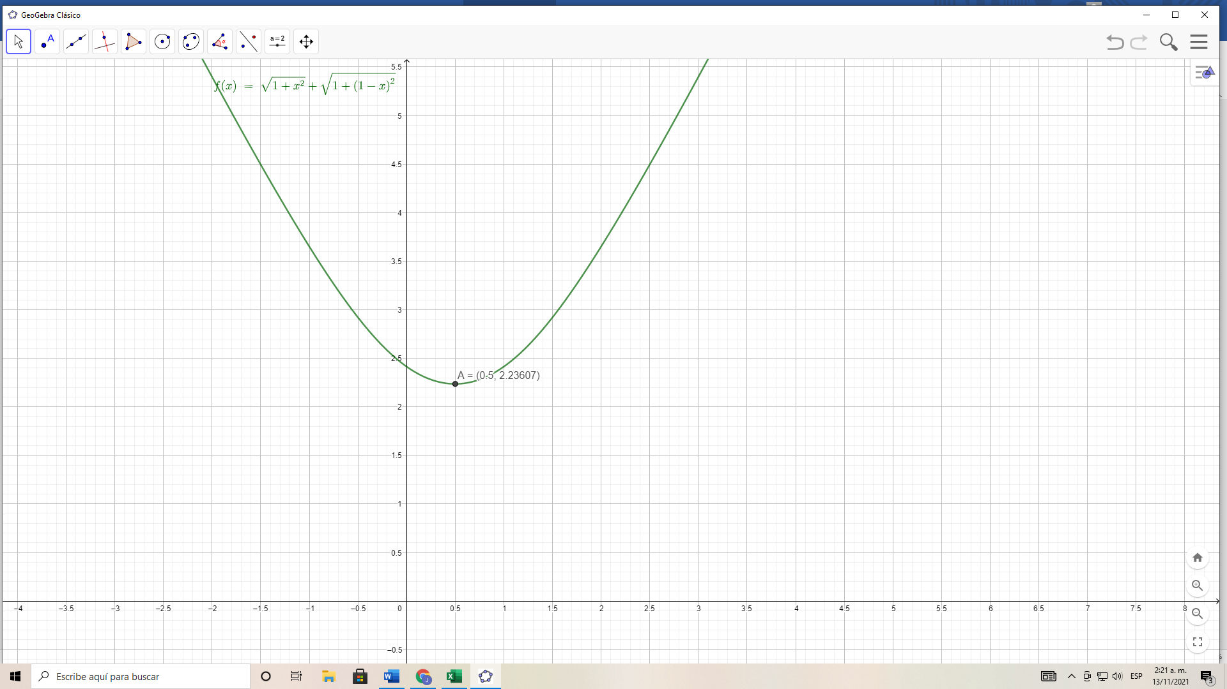

Modelo algebraico

¿Cómo determinar que el punto encontrado corresponde a un punto crítico?

Para ello, calculamos la derivada de la función (Universidad Católica de Colombia, 2018)

Evaluamos en el punto x = 0.5

Figura 5

Criterio de la primera derivada

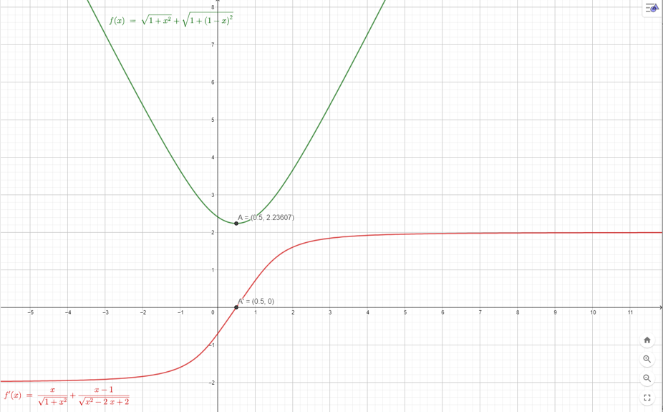

Figura 6

Criterio de la primera y segunda derivada

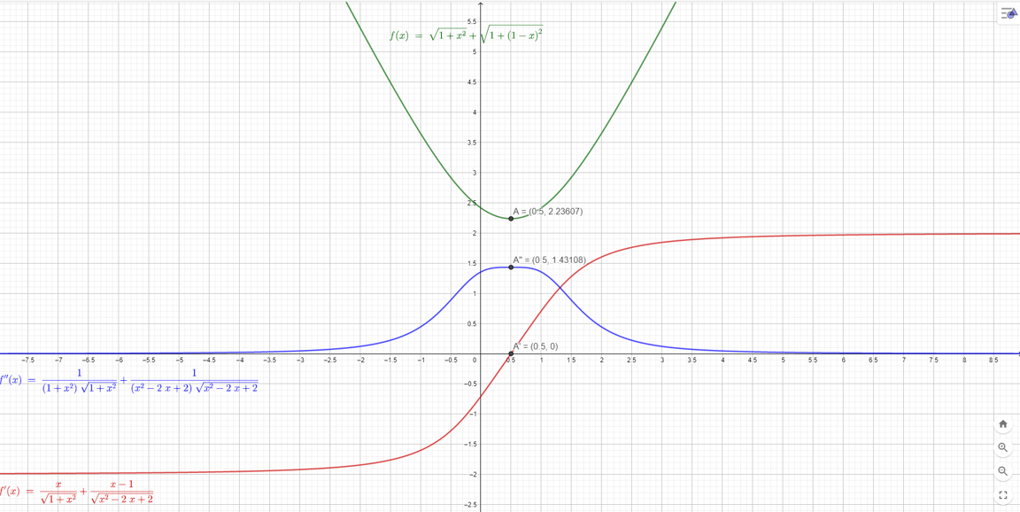

Imagen 6: Criterio de la primera y segunda derivada

Solución del modelo algebraico

Elevando cada miembro al cuadrado

Situación Problema No. 2

Comprende que sin un lenguaje formal la noción de función como una regla f, que a cada valor x, le asigna un único valor f(x) y reconoce que su gráfica está conformada por todos los puntos (x, f(x)). También comprende que una función sirve para modelar relaciones de dependencia entre dos magnitudes. Por ejemplo, Una caja (sin tapa) debe base 8dm x 9dm y altura 10 dm se construye con tablas de grosos g.

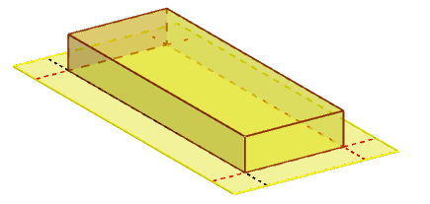

Imagen 7: Modelo de caja por construir

Solución algébrica

Espesor: x

Largo: l

Ancho: a

Alto: h

Volumen interno de la caja

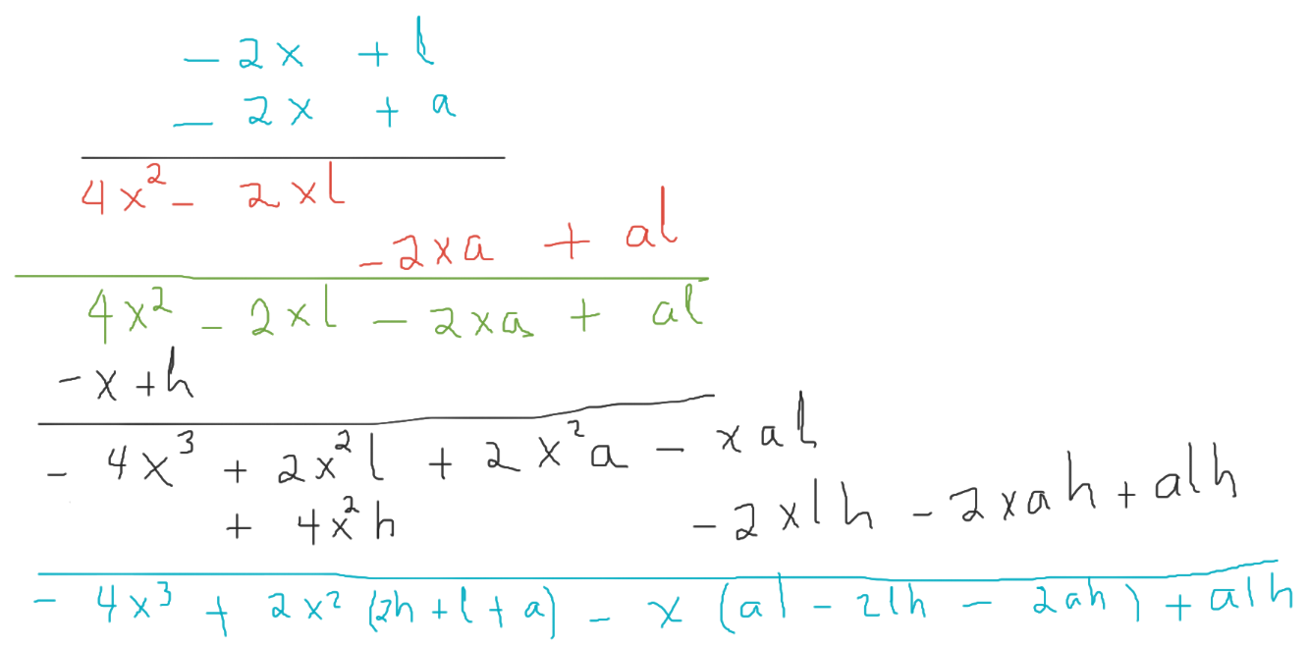

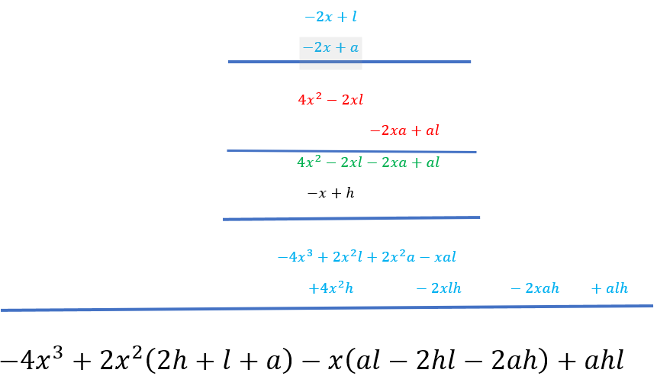



Imagen 8: Codificación en la hoja electrónica

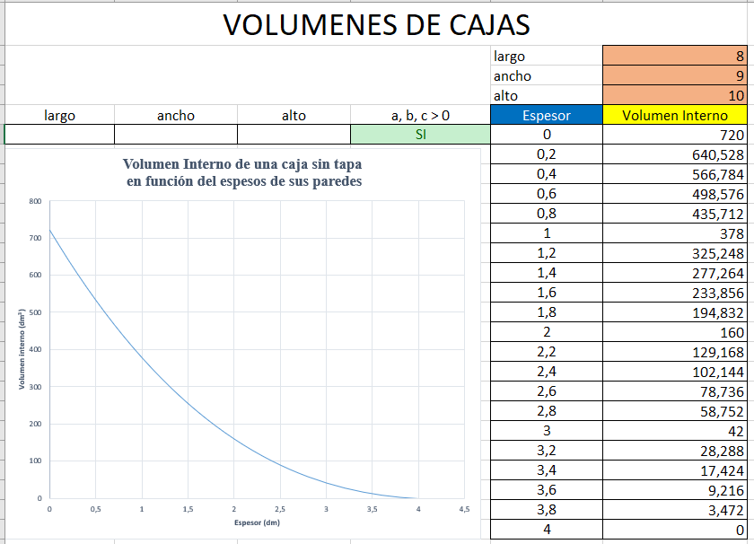

Imagen 9: Modelación matemática utilizando la hoja electrónica

Situación Problema No. 3

Dados los parámetros a, b y c clasificar la ecuación como cuadrática, como lineal, constante, o afín. En su caso, encontrar las soluciones reales, y trazar la gráfica utilizando la hoja electrónica.

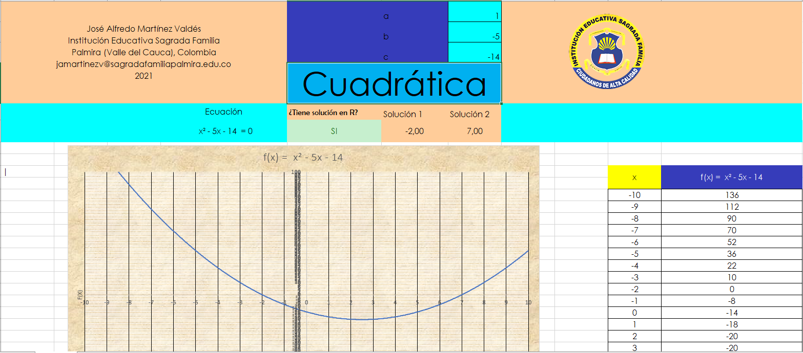

Imagen 10: Propuesta de solución esperada

Como se puede apreciar en la figura, la aplicación debe mostrar la ecuación generada tal y como se acostumbra en libros de matemáticas escolares.

Tabla 2: Requerimientos asociados a los coeficientes de la ecuación

|  |  |  |
| --- | --- | --- |
| Coeficiente | requerimiento | Imagen |
| a | Si a es 0 la aplicación deberá indicar que corresponde a una función lineal.  Si b es un número positivo no se mostrará el signo |  |
| a | Si a es 0 la aplicación deberá indicar que corresponde a una función lineal.  Si b es un número negativo se mostrará el signo |  |
| a | Si a es 0 la aplicación deberá indicar que corresponde a una función lineal.  Si b es un número negativo se mostrará el signo |  |
| a | Si a es 0 la aplicación deberá indicar que corresponde a una función lineal.  Si valor absoluto de b es igual a 1, la función no deberá escribir el número 1 |  |
| a | Si el coeficiente de a es un número negativo, por ejemplo, -3 el primer término será: |  |
| a | Si el coeficiente de a es un número positivo, por ejemplo, 8 el primer término será: |  |
| a | Si el valor absoluto de la constante a igual a uno, no debe mostrarse el número 1 en la ecuación. |  |
|  |  |  |
|  |  |  |
|  |  |  |

# Propuesta para solventar los requerimientos para la escritura de la ecuación

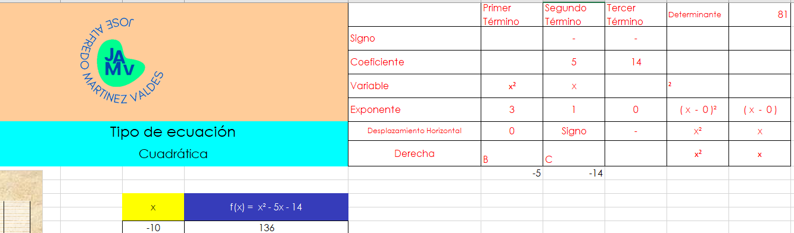

Imagen 11: Caso típico para escribir ecuaciones

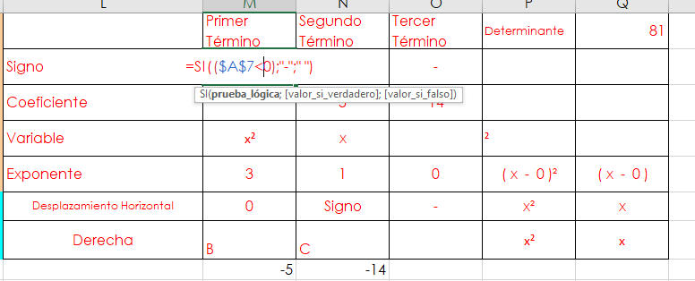

Imagen 12: Consideraciones para el primer término de la ecuación

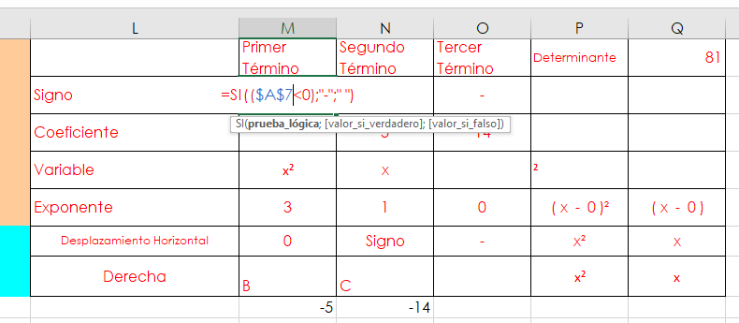

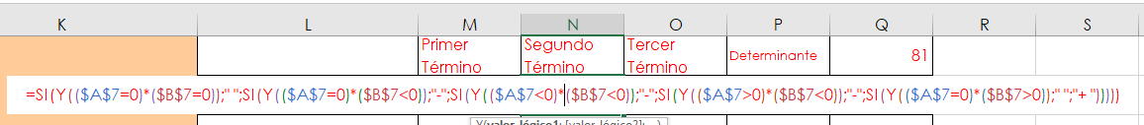

Imagen 13: Consideraciones para el segundo término de la ecuación

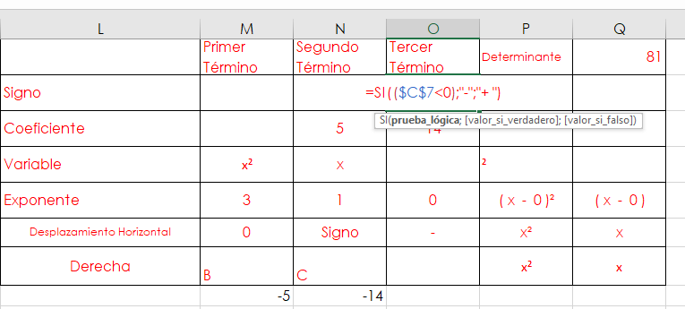

Imagen 14: Consideraciones para el tercer término de la ecuación

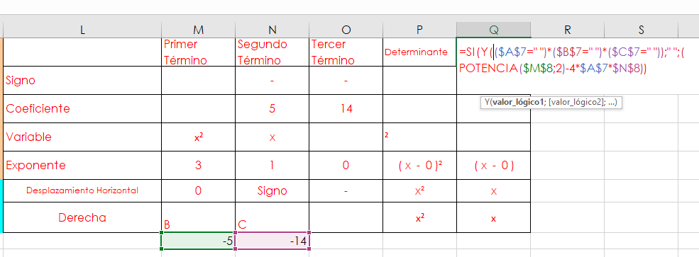

Imagen 15: Calcular el determinante de la ecuación

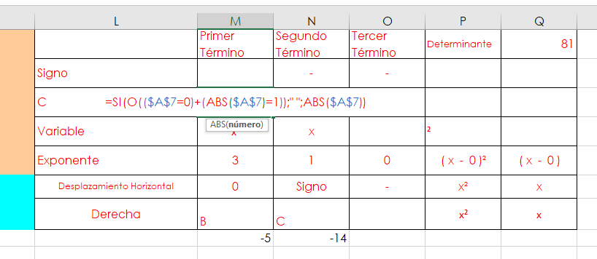

Imagen 16: Propuesta para solventar los requerimientos asociados a los signos del primer término de la ecuación

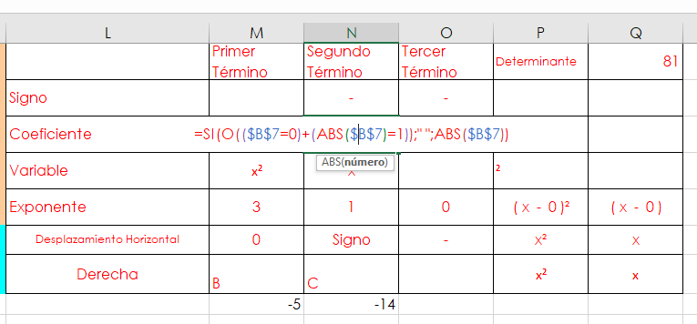

Imagen 17: Propuesta para solventar los requerimientos asociados al segundo término de la ecuación

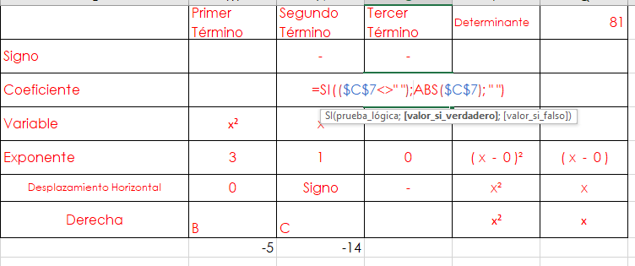

Imagen 18: Propuesta para solventar los requerimientos asociados al tercer término de la ecuación

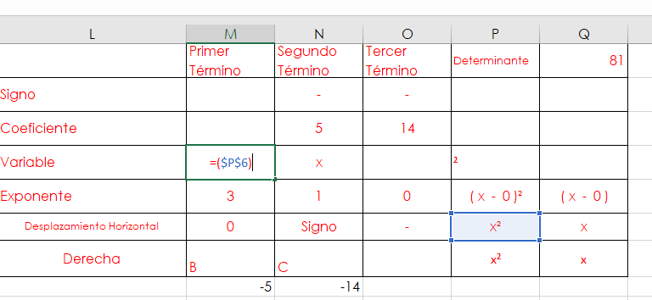

Imagen 19: Insertar símbolos en la hoja electrónica

En la Imagen 19 se muestra la necesidad de utilizar símbolos para la segunda potencia de la variable x, porque si el exponente se trata como tal, no permite ser escrito a través de la función concatenar.

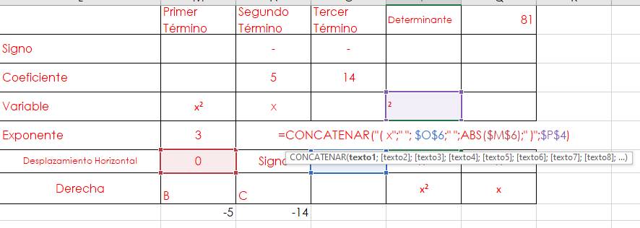

Imagen 20 : El rol del lenguaje simbólico en la función concatenar en la hoja electrónica

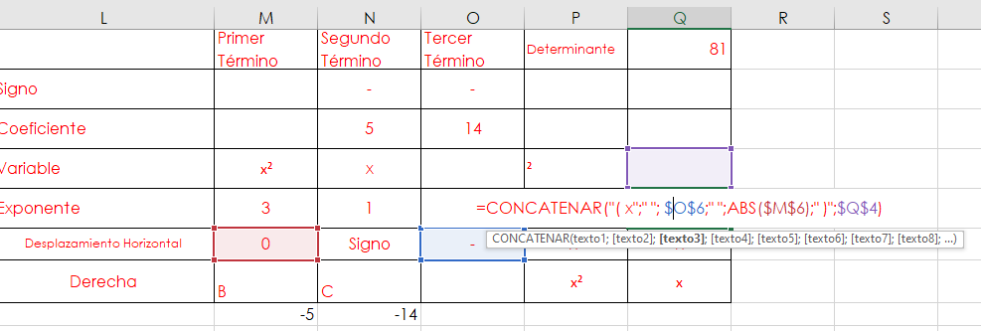

Imagen 21: La función concatenar en la escritura de la ecuación para el caso de desplazamiento horizontal

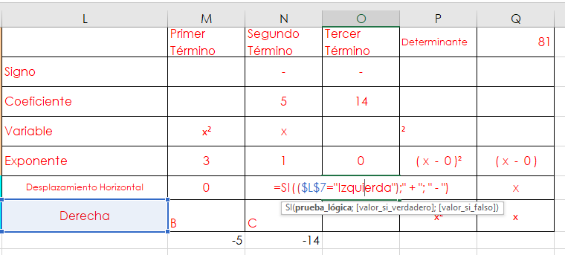

Imagen 22: El sentido del desplazamiento horizontal y su relación con el signo asociado

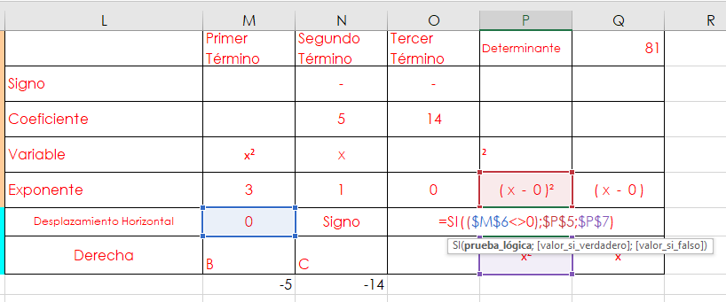

Imagen 23: Prueba lógica para el desplazamiento horizontal según el signo asociado

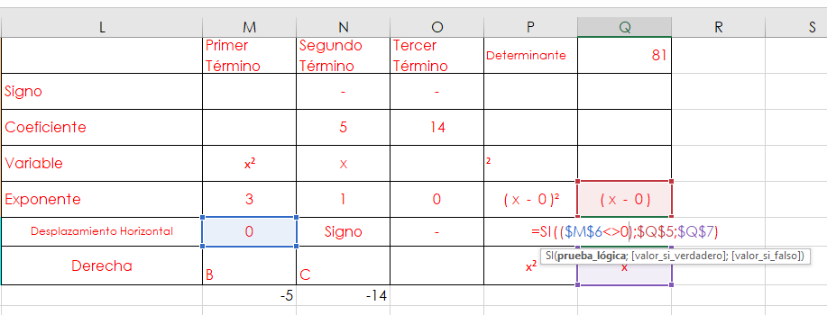

Imagen 24: Caso especial para cuando el desplazamiento horizontal el CERO

Escritura de la ecuación

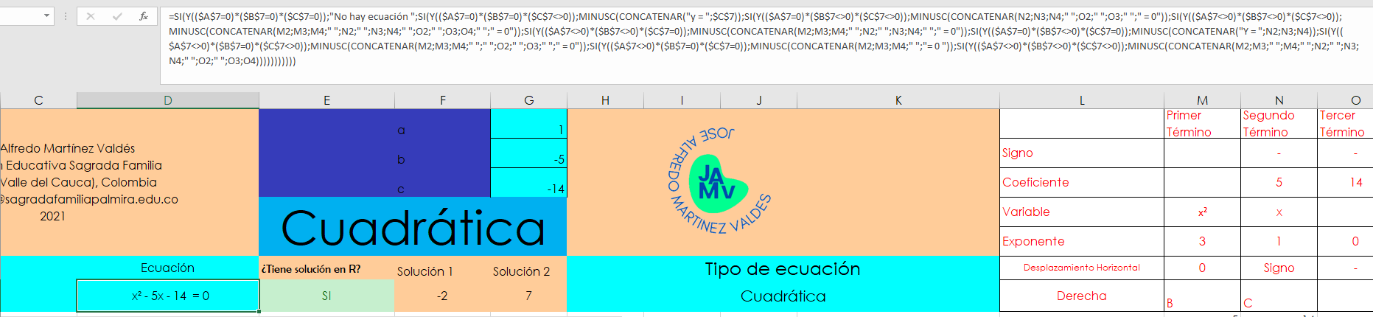

Imagen 25: Una alternativa para escribir la ecuación en Microsoft Excel



Imagen 26: Ampliación de la alternativa para escribir la ecuación en Microsoft Excel

Situación Problema No. 4

## Estudio de triángulos:

Dadas tres longitudes la aplicación indicará si con las tres se puedo construir un triángulo. En caso afirmativo se calcula el área y el perímetro; se determina la medida de sus tres ángulos, la aplicación deberá indicar si corresponde a un triángulo rectángulo y, en caso afirmativo, lo clasificará como triángulo rectángulo isósceles o triángulo rectángulo escaleno.

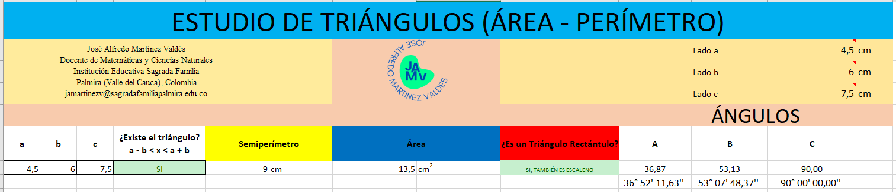

Imagen 27: Vista de una las salidas de la aplicación

### Propiedades de lados de un triángulo

* Un lado de un triángulo es siempre menor a la suma de los otros dos lados (a < b + c), pero mayor que su diferencia (a > b - c).

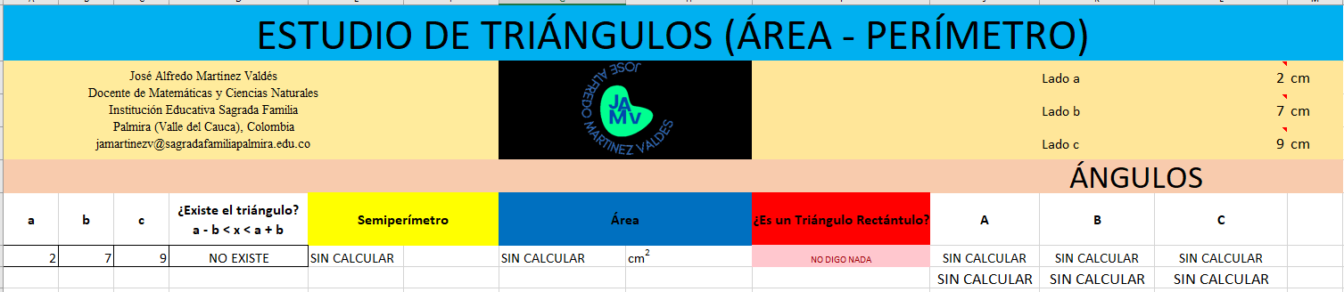

Imagen 28: La suma de dos de sus lados no puede igual al tercer lado

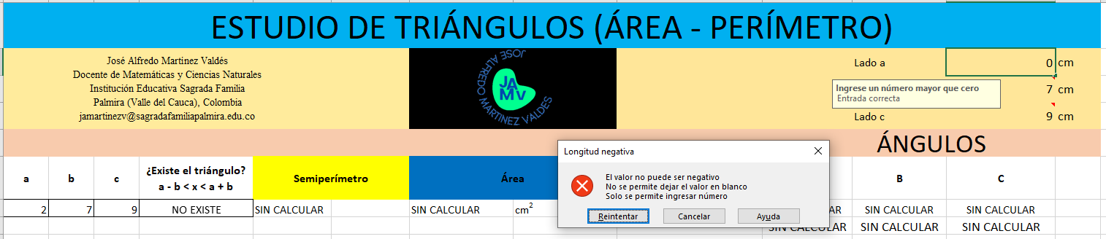

Imagen 29: Validación para las medidas de los lados del triángulo

* La suma de todos los ángulos interiores de un triángulo da siempre 180° (A + B + C = 180°).

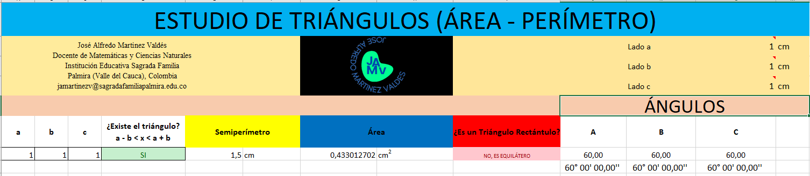

Imagen 30: Un triángulo equilátero no puede ser un triángulo rectángulo

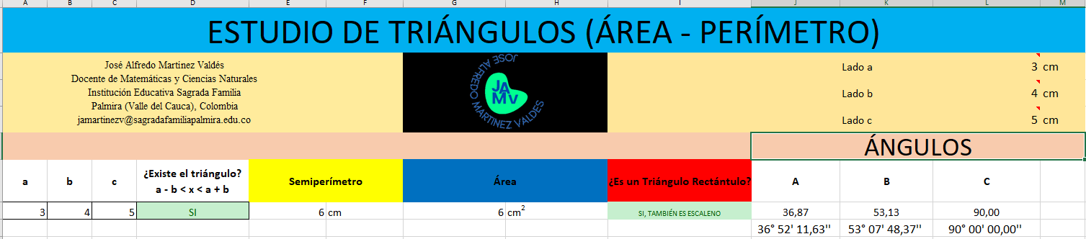

Imagen 31: Un triángulo rectángulo escaleno

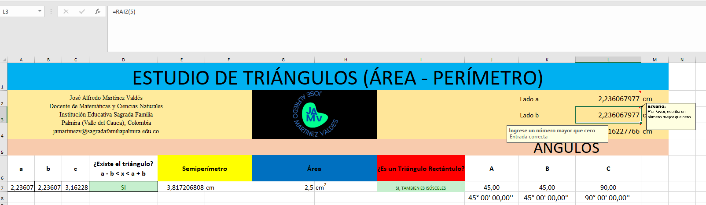

Imagen 32: Un triángulo rectángulo isósceles

El Teorema de Pitágoras:

Si a y b son los catetos de un triángulo y c es la su hipotenusa, entonces

Si a = b, entonces el triángulo es isósceles y, por lo tanto,

En general,

Se verifica que un triángulo con lados ( , y ) corresponde aun triángulo rectángulo isósceles.

* El ángulo exterior de un triángulo es igual a la suma de los ángulos interiores no adyacentes (a = A + B).
* A mayor lado en un triángulo se opone también mayor ángulo.
* En un triángulo con los lados iguales, sus ángulos opuestos son también iguales.

Teorema de Herón

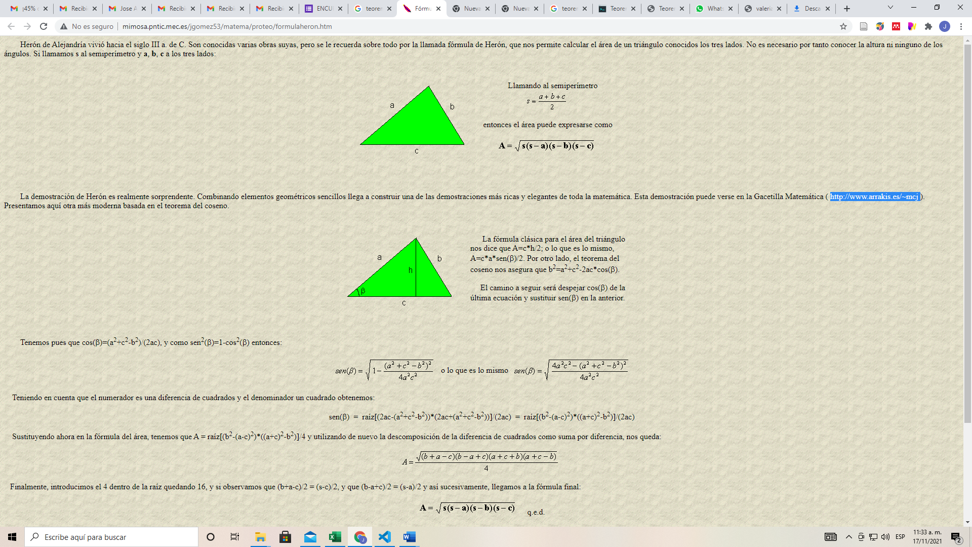

Imagen 33: Teorema de Herón

Fuente: (Gómez Aroca, 2013)

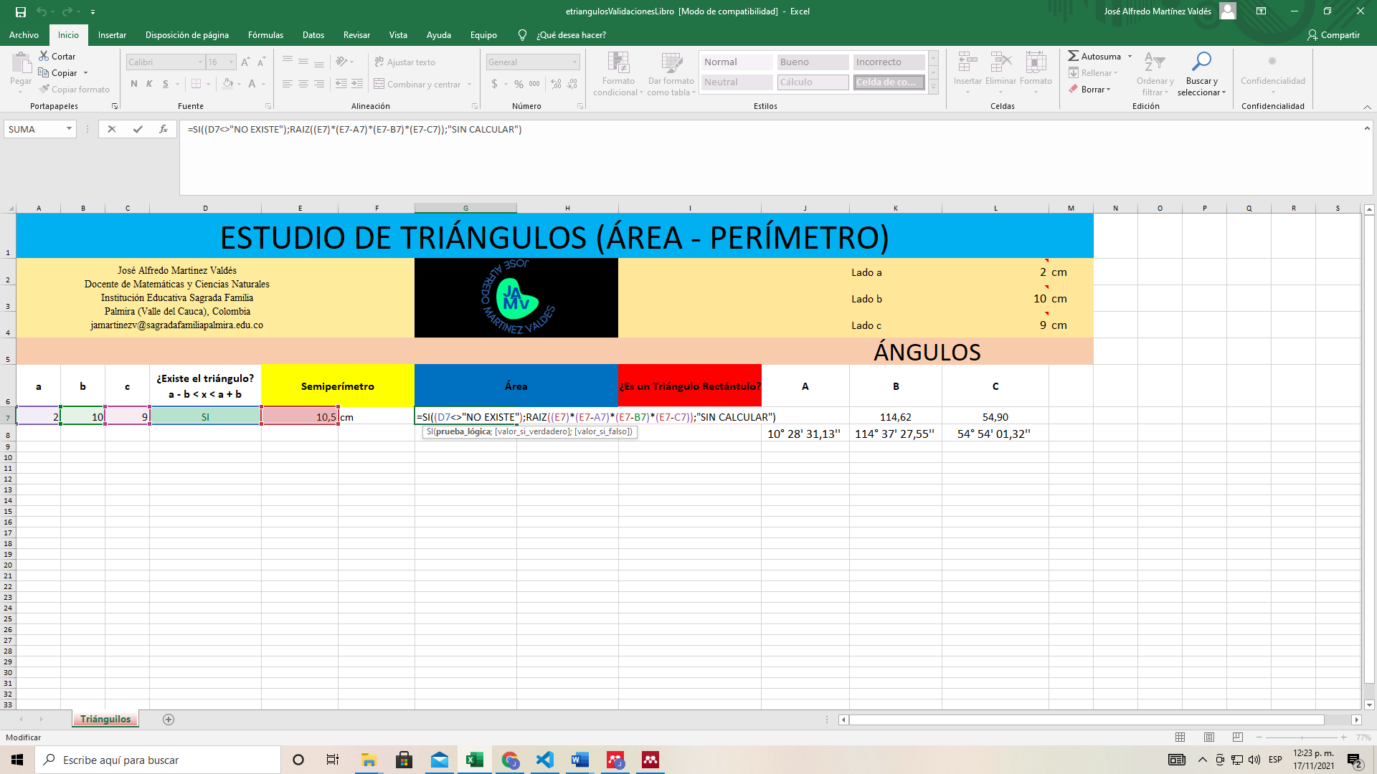

Imagen 34: Calculo del área de un triángulo utilizando el Teorema de Herón

|  |  |  |
| --- | --- | --- |
| Lados | Semiperímetro | Área |
| a = 2 | s = = = |  |
| b= 10 |  |
| c = 9 | 8.181534086 |

